**CENTRO ESTADUAL DE EDUCAÇÃO TECNOLÓGICA PAULA SOUZA**

**ESCOLA TÉCNICA ESTADUAL DE ITAQUERA**

**ENSINO MÉDIO COM HABILITAÇÃO PROFISSIONAL DE**

**TÉCNICO EM DESENVOLVIMENTO DE SISTEMAS**

**Edy Enzo Pereira da Silva**

**Felipe de Sousa Vicente**

**Gustavo Veríssimo Lopes**

**Mateus Lopes Gonçalves**

**Matheus Henrique Nascimento de Assis**

**PANELÃO GASTRONÔMICO**

**Software voltado a gastronomia regional brasileira.**

**São Paulo**

**2023**

**Edy Enzo Pereira da Silva**

**Felipe de Sousa Vicente**

**Gustavo Veríssimo Lopes**

**Mateus Lopes Gonçalves**

**Matheus Henrique Nascimento de Assis**

**PANELÃO GASTRONÔMICO**

Software voltado a gastronomia regional brasileira.

Trabalho de conclusão de Curso apresen-tado ao Curso Técnico em Desenvolvimento de Sistemas da Etec Itaquera, orientado pelos Prof. Djalma Espedito de Lima e como requisito parcial para obtenção do título de técnico em Desenvolvimento de Sistemas.

**São Paulo**

**2023**

**DEDICATÓRIA**

*Dedicamos esse trabalho primeiramente a Deus, por ser presente ao longo do curso, de nos ter capacitado e nos guiado no processo desse detalhado trabalho.*

*Aos pais e avós de todos da equipe, que sempre nos apoiaram e deram todo o suporte necessário.*

*A Etec de Itaquera, е às pessoas com quem convivemos neste espaço ао longo desses anos. А formação com nossos colegas nesse curso foi а melhor experiência da nossa formação acadêmica.*

**AGRADECIMENTOS**

*Agradecimentos a todos os professores que nos acompanharam nesses longos 3 anos, que são eles, Prof. Davi, Marlon, Francisco, Djalma, Luciano, Marcelo, Alexandre, Angela, Ademilson, Alessandra, Romeu, Thiago, Alessandra, Patricia, Elenice, Eduardo, Tatiane e Wellington.*

Resumo

Segundo a Pesquisa Nacional por Amostra de Domicílios (Pnad), 2015, do Instituto Brasileiro de Geografia e Estatística (IBGE), os *smartphones* são o principal meio de conexão à *internet* dos brasileiros. A consequência disso é que o comportamento de consumo tem mudado. Se antes era preciso ir até a uma loja para obter mais informações, hoje basta acessar *sites*, *blogs* e redes sociais para achar o que se procura. Este trabalho tem como objetivo um aplicativo gastronômico de fácil acesso a todos, enaltecendo nossa culinária brasileira, de todas as regiões. Neste aplicativo o usuário terá opções de culinárias diversas, por região, propagandas de restaurantes cadastrados e gerenciados no aplicativo e receitas de todos os tipos. Estudamos e inserimos em nosso aplicativo a importância da gastronomia de nosso país, informações sobre receitas, observações de clássicos regionais e avaliações a base de pesquisas oficializadas. No desempenho técnico, o usuário sentirá liberdade, inclusão e transparência no aplicativo, não apenas para ele, e sim para os demais usuários, aumentando assim a credibilidade, enaltecendo a experiência de uso. O usuário cadastrado saberá que tem acesso e uso não apenas do feito dele, e sim dos demais, podendo conhecer e aprender, sem modificações, mas com espaço a opiniões. É um aplicativo contribuinte e apresenta interesses particulares de culinária a todos que quiserem contribuir e experimentar.

**Palavras-chave:** Gastronomia; Aplicativo; Culinária; Usuário.

Abstract

According to the National Household Sample Survey (PNAD), 2015, by the Brazilian Institute of Geography and Statistics (IBGE), smartphones are the main means of Internet connection for Brazilians. The consequence of this is that consumer behavior has changed. If before it was necessary to go to a store to obtain more information, today it is enough to access websites, blogs and social networks to find what you are looking for. This work aims at a gastronomic application that is easily accessible to all, praising our Brazilian cuisine, from all regions. In this application, the user will have options for different cuisines, by region, advertisements for restaurants registered and managed in the application and recipes of all kinds. We study and insert in our application the importance of our country's gastronomy, information about recipes, observations of regional classics and evaluations based on official research. In terms of technical performance, the user will feel freedom, inclusion and transparency in the application, not just for him, but for other users, thus increasing credibility, enhancing the user experience. The registered user will know that he has access and use not only of his accomplishment, but of the others, being able to know and learn, without modifications, but with room for opinions. It's a contributor app and showcases particular cooking interests to anyone who wants to contribute and try it out.

**Keywords:** Gastronomy; Application; Cooking; User.

**SUMÁRIO**

1. INTRODUÇÃO 9

1.1. Justificativa 9

1.2. Motivação 10

1.3. Lacuna de pesquisa 11

1.4. Fundamentação teórica 11

2. Metodologia 13

2.1. Gerenciamento do projeto 13

2.2 Gerenciamento de comunicação 14

2.3. Gerenciamento de código 14

2.4. Experiência do usuário – UX 15

3 CARACTERIZAÇÃO DA EMPRESA DESENVOLVEDORA 18

3.1. Nome da empresa 18

3.2. Apresentação da empresa 18

3.3. Logotipo e/ou logomarca 18

3.4. Slogan 19

3.5. Missão 19

3.6. Visão 20

3.7. Valores 20

3.8. Site da empresa 20

4 CARACTERIZAÇÃO DO CLIENTE 23

4.1. Apresentação do público-alvo 23

4.2. Pesquisa com o público-alvo 23

4.2.1. Apresentação da pesquisa 23

4.2.2. Roteiro de perguntas/questionário 23

4.2.3. Gráficos com os resultados 23

4.2.4. Análise dos resultados 23

4.3. Descrição da situação problema 23

5 DESCRIÇÃO DA SOLUÇÃO 24

5.1. Nome da solução (sistema) 24

5.2. Apresentação da solução – SW 24

5.3. Ícone e/ou logomarca para o SW 24

5.4. Requisitos do sistema 24

5.5. Análise dos Requisitos do sistema 25

6. ESTUDO DE VIABILIDADE 26

6.1. Objetivo do sistema 26

6.2. Funções e responsabilidades das pessoas 26

6.3. Sistemas e/ou produtos concorrentes 26

6.4 Arquitetura do sistema 26

6.5 Linguagens de programação 27

6.6 Banco de dados candidatos 28

6.7.1. Despesas fixas mensais 28

6.7.2. Hardware e Software 29

6.7.4. Treinamento e manutenção 29

6.8. Análise de risco 29

6.8.1. Riscos elencados 29

6.8.2. Ações preventivas 30

6.8.3. Ações Corretivas 30

6.9. Cronograma de desenvolvimento 31

7. DIAGRAMAS DO SISTEMA (Modelagem) 32

7.1. Diagramas de Caso de Uso Geral 32

7.2. Diagramas de Caso de Uso de Pacotes (subsistemas) 32

7.3. Descritivos dos fluxos dos casos de uso 34

7.4. Diagrama de sequência do sistema 36

7.5. Diagrama de Modelo-Entidade-Relacionamento – MER 36

7.7. Diagrama de classes do sistema 37

# INTRODUÇÃO

A culinária é um dos aspectos mais importantes da cultura brasileira, sendo reconhecida internacionalmente por sua diversidade e sabor único. No entanto, muitas receitas regionais ainda são pouco conhecidas e exploradas pelos brasileiros, o que representa uma oportunidade para o desenvolvimento de aplicativos que valorizem a culinária local. Com base nessa premissa, este trabalho tem como objetivo desenvolver um aplicativo que explore as riquezas da culinária regional brasileira, especialmente aquelas menos conhecidas pelo grande público. O aplicativo será desenvolvido para dispositivos Android e terá como foco as receitas regionais e os ingredientes típicos de cada região. Permitindo que o usuário interaja com os outros compartilhando e visualizando receitas, técnicas e dicas para os demais. Para o desenvolvimento do aplicativo, serão utilizadas tecnologias modernas e inovadoras, tais como linguagens de programação, ferramentas de desenvolvimento e design de interfaces, com o objetivo de criar uma experiência de usuário única e agradável.

## Justificativa

Eduardo de Oliveira, tecnólogo em Internet das Coisas (IoT) e consultor de tecnologia e inovação digital, explica que a IoT é

a ideia de que qualquer objeto pode se conectar à internet para compartilhar dados com outros sistemas. As empresas podem usar esses dados para melhorar os processos e tomar melhores decisões. As soluções de IoT são incrivelmente úteis em restaurantes e cozinhas comerciais, onde é vital monitorar equipamentos como fogões ou geladeiras quanto à quebra, temperatura e conformidade.

A culinária é uma atividade muito presente em nosso dia a dia, e a tecnologia tem desempenhado um papel fundamental em sua evolução contando com objetos culinários utilizando auxílio da internet. A criação de softwares para auxiliar na culinária tem se tornado cada vez mais comum, com aplicativos para receitas, utensílios de cozinha e controle de estoque.

Nesse contexto, o desenvolvimento de sistemas para aprimorar a experiência do usuário na culinária se torna uma área de grande relevância. Um sistema eficiente e bem desenvolvido pode proporcionar aos usuários facilidade na busca de receitas, economia de tempo na preparação e até mesmo no gerenciamento de estoque de ingredientes.

Além disso, a culinária é um tema atraente e amplo, e sua associação com a tecnologia pode gerar novas oportunidades de pesquisa e desenvolvimento na área de sistemas. O uso de técnicas, como inteligência artificial e *Machine Learning*, pode ser aplicado na criação de sistemas de recomendação de receitas e, até mesmo, na elaboração automática de novas receitas a partir de dados históricos.

Dessa forma, este trabalho tem como objetivo explorar as possibilidades de desenvolvimento de sistemas na área de culinária, buscando aprimorar a experiência do usuário, no acesso a especiarias de diversas regiões do Brasil.

## Motivação

É importante considerar a criação de aplicativos específicos para atender às necessidades da população brasileira. Na área gastronômica, por exemplo, a gestão da culinária brasileira e a diversidade de alimentos regionais são aspectos fundamentais para a eficiência operacional e econômica de empresas presentes no agronegócio.

Nesse sentido, o desenvolvimento de um aplicativo de culinária, voltado para a gastronomia regional brasileira, pode ser uma solução viável e eficiente para a economia de empresas ligadas no agronegócio.

Além disso, o aplicativo será projetado com uma interface intuitiva e recursos avançados de pesquisa e filtragem, permitindo que os usuários encontrem facilmente receitas que atendam às suas preferências e necessidades específicas e tendo como público-alvo a população brasileira que, muitas vezes, têm pouco tempo disponível para a pesquisa de receitas.

Com base nisso, o objetivo deste trabalho é explorar o desenvolvimento de um aplicativo de culinária brasileira, investigando as necessidades específicas desse público-alvo que foi citado no parágrafo acima, bem como as melhores práticas e tecnologias para o desenvolvimento de aplicativos eficientes e intuitivos. O resultado esperado é um aplicativo funcional e eficiente, que possa contribuir para a eficiência casual dos usuários e facilitar a rotina na busca de receitas. 

## Lacuna de pesquisa

Qual é a competência da aplicação tecnológica desenvolvida pela equipe em conjunto a culinária, como ela é capaz de gerenciar uma alimentação de forma moderna e online? Nesta aplicação é possível introduzir o uso de tecnologia na cozinha brasileira, a mesma nos traz uma mão de obra de fácil acesso com apoio necessário para o trabalho? Como a tecnologia pode ser utilizada para melhorar a experiência culinária dos usuários em ambientes domésticos e profissionais?

Mostrando aos nossos usuários receitas e dicas sobre a culinária brasileira de forma simples e intuitiva com o nosso aplicativo.

Usar a tecnologia em uma área rustica causa uma revolução, modernidade e desenvolvimento ágil.

## Fundamentação teórica

A tecnologia evoluiu e promete revolucionar até a maneira como a comida é feita. (Fernando Souza, 2020).

Como disse Flora Camargo, “Assim como a tecnologia revolucionou a gastronomia no século XX, ela prossegue contribuindo para novas formas de preparar alimentos, oferecendo praticidade, qualidade e rapidez na entrega. ”

Segundo o Website Prática, “Atualmente, a possibilidade de controle remoto e gerenciamento da cozinha aumenta gradualmente. Com cada vez mais tecnologia e equipamentos autônomos, a produtividade das empresas que optam por esse modelo de cozinha cresce significativamente. ”

Com a Fundamentação teórica vimos que a tecnologia no ramo da culinária segue crescendo gradualmente ao longo dos anos e surgindo espaços para o crescimento na área.

# Metodologia

Optamos pela metodologia: Kanban. A ideia por trás do Kanban é permitir que uma equipe visualize seu fluxo de trabalho em um quadro físico ou virtual. Essa visualização ajuda a identificar gargalos, priorizar tarefas e melhorar o fluxo de trabalho.

O quadro do Kanban é dividido em colunas, que podem representar diferentes etapas do processo, como “a fazer”, “em andamento” e “concluído”. Cada tarefa ou projeto é representado por um cartão, que se move entre as colunas de acordo com o progresso.

O método também permite que a equipe defina limites para o número de cartões em cada coluna, o que ajuda a evitar sobrecarga de trabalho em uma etapa e a identificar possíveis problemas de capacidade.

Em resumo, a metodologia Kanban é uma forma visual e flexível de gerenciar o fluxo de trabalho de uma equipe, ajudando a identificar problemas, priorizar tarefas e manter a eficiência.

## 2.1. Gerenciamento do projeto

No gerenciamento do nosso projeto usaremos a ferramenta Trello para fazer a nossa organização e nos gerenciar da melhor forma possível.

O Trello, criado pela Atlassian, integra a um grupo de ferramentas para o gerenciamento de projetos, trabalho e colaboração para levar qualquer projeto até a linha de chegada. O Trello é a ferramenta visual que possibilita a Equipe o gerenciamento de qualquer tipo de projeto, fluxo de trabalho ou monitoramento de tarefas. Adicione arquivos, checklists ou até mesmo automação. Nós escolhemos a metodologia Kanban que tem por sua característica a organização separada por 7 etapas (Backlog, Elaboração e pesquisa, A fazer, em andamento, Revisão de código, Teste e Concluído), essa metodologia nos traz com clareza o que falta, o que caminha e o que foi feito em nosso projeto.

Figura 1: Personalize tudo para que a Equipe trabalhe melhor. No Trello você tem a opção de usar a metodologia que melhor se adaptar.

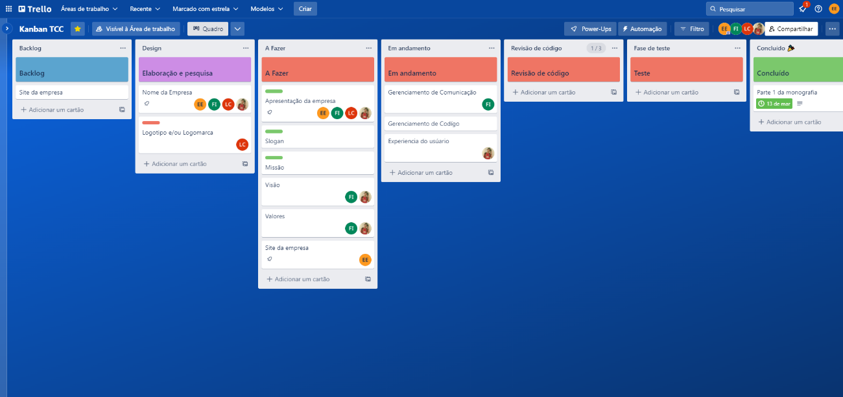

Fonte: Dos autores.

## 2.2 Gerenciamento de comunicação

Neste trabalho, no que se refere aos meios de fala e comunicação, optamos por utilizar o WhatsApp, Teams e Trello. Os três aplicativos foram escolhidos por serem de fácil acesso para todos os membros do grupo e por serem de uso prático.

Com relação ao WhatsApp, utilizamos este aplicativo para nos comunicarmos com maior frequência e atenção, uma vez que é um aplicativo que utilizamos diariamente, quase que a cada hora. Existe um grupo no WhatsApp (TCC) onde todos os membros estão inseridos e é nele que trocamos ideias, discutimos assuntos referentes ao projeto, sanamos dúvidas e oferecemos ajuda uns aos outros, além de fazer críticas construtivas. É um local de comunicação de trabalho aberto, no qual temos a certeza de que o que buscamos estará disponível ou encaminhado para a plataforma Teams.

Já o Teams, utilizamos para o envio de arquivos, rascunhos e do trabalho final ainda em desenvolvimento. Todos os arquivos estão armazenados em uma sala criada por nós (TCC), na qual temos todo o desenvolvimento do nosso trabalho, desde o início do projeto, o que facilita a nossa produção. Optamos por este padrão de comunicação no Teams, pois ele nos fornece um gerenciamento do nosso trabalho prático, rápido e fácil para todos os membros do grupo que estão participando.

## 2.3. Gerenciamento de código

Iremos utilizar o GitHub como a nossa única ferramenta de gerenciamento de código, sendo uma das mais populares no meio da tecnologia.

A base do GitHub é armazenar códigos de programação, produzidos por desenvolvedores do mundo todo e compartilhá-los como se fosse uma rede social com isso, o GitHub também pode funcionar como um serviço de colaboração de projetos pessoais e até comerciais.

Seguiremos a utilizar o repositório do GitHub. O GitHub é amplamente utilizado para hospedar a documentação de projetos, facilitando o compartilhamento e o acesso à documentação em uma única plataforma. Além disso, o GitHub é usado por empresas para gerenciar projetos e colaborar com seus desenvolvedores e equipes.

Em resumo, o GitHub é uma plataforma de fácil acesso, colaboração de código aberto e privado, que permite aos desenvolvedores hospedar, compartilhar, colaborar e gerenciar projetos de software de forma eficaz e eficiente, com isso todos os integrantes do grupo ficam cientes do avanço dos códigos.

O nosso Versionamento Semântico decidimos que iremos abordar o MINOR (Menor) que tem como função que o segundo dígito informa a versão da funcionalidade, onde uma nova função ou melhoria substancial é adicionada que não há problemas de incompatibilidade com outras versões.

Exemplo: A biblioteca que você costuma usar tem agora uma nova funcionalidade e é compatível com outras versões, necessita apenas de atualização local.

Versão 2.0.0 → é 2.1.0

## 2.4. Experiência do usuário – UX

Uma persona, é a representação fictícia de um perfil de cliente ideal. Ela é criada com base em pesquisas, dados demográficos e comportamentais para representar os interesses, necessidades, motivações e características de um grupo específico de usuários ou consumidores.

Já o Jornio (<https://app.jornio.com>) é um Website que ajuda o usuário a criar essa persona do jeito que deseja.

Figura 2: O Jornio facilita o seu dia a dia fornecendo todas as ferramentas necessárias para conhecer o Cliente.

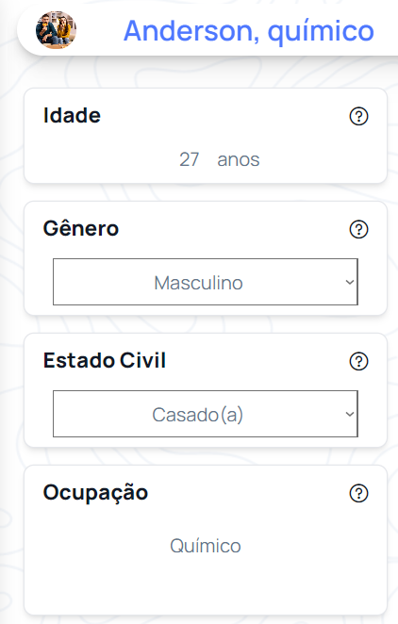

Fonte: dos autores.

Figura 3: Persona criada com ajuda do site Jornio.

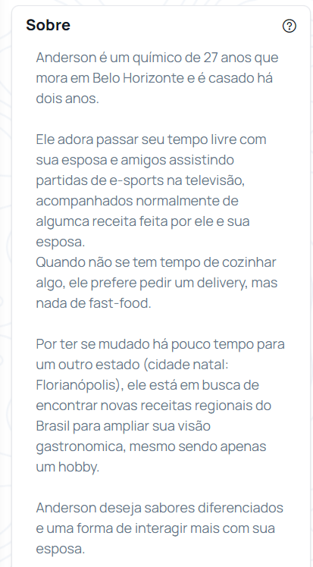

Fonte: dos autores.

Figura 4: Persona criada com ajuda do site Jornio.

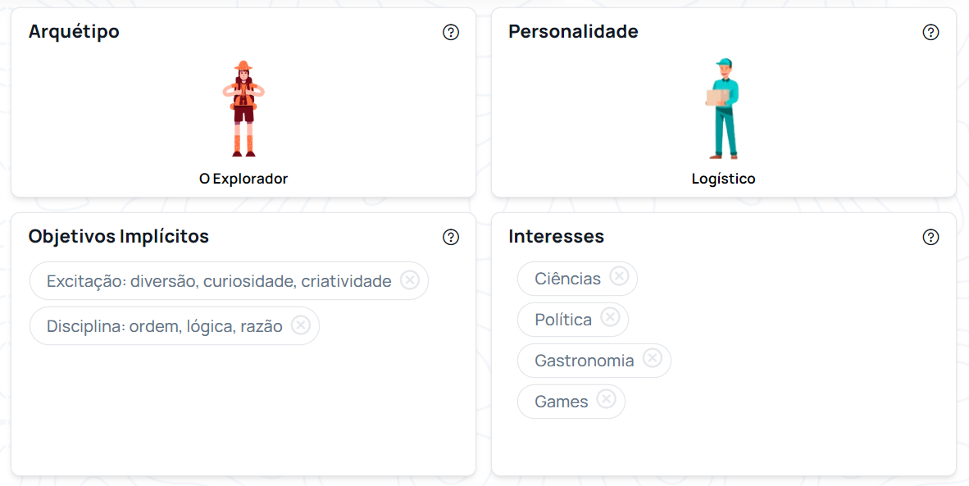

Fonte: dos autores.

Figura 5: Persona criada com ajuda do site Jornio.

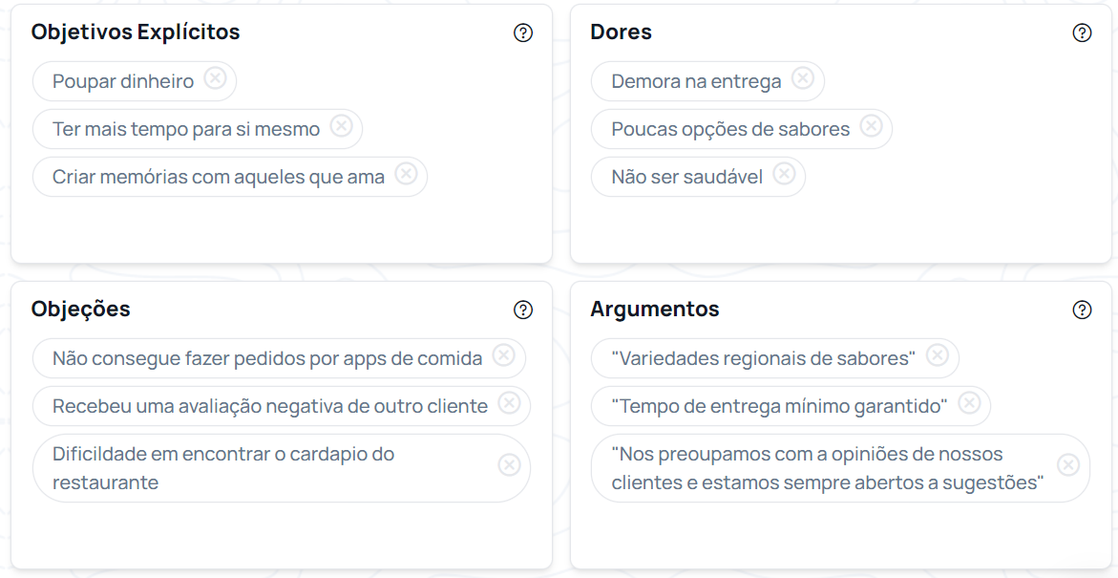

Fonte: dos autores.

Figura 6: Persona criada com ajuda do site Jornio.

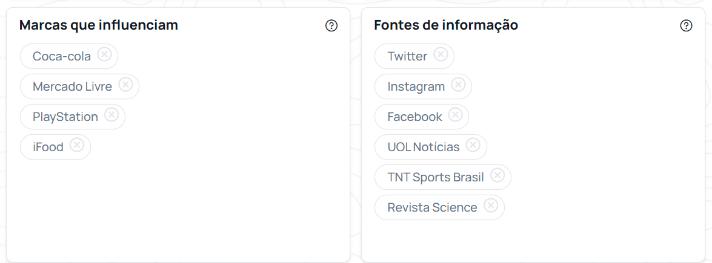

Fonte: dos autores.

# 3 CARACTERIZAÇÃO DA EMPRESA DESENVOLVEDORA

A OCEAN é uma empresa que atende o rumo gastronômico especificamente do Brasil e suas regiões.  É a que preza por receitas de pratos específicos de tais lugares deste país, com o objetivo de 2023 para frente, alcançar a boa parte dos que estão nesse caminho culinário, profissionalmente ou por conhecimento. A OCEAN tem foco somente neste ramo e apresenta o que estão à procura.

## 3.1. Nome da empresa

O.C.E.A.N - Órgão Competente Especializado em Alimentação Nacional.

## 3.2. Apresentação da empresa

A OCEAN é uma empresa virtual que foi fundada em 2023, em São Paulo, por cinco estudantes apaixonados por culinária, somos uma empresa que atende o rumo de desenvolvimento de softwares voltados para a área gastronômica.

## 3.3. Logotipo e/ou logomarca

Figura 7: Logotipo OCEAN.



Fonte: dos autores.

Figura 8: Logomarca OCEAN.

Fonte: dos autores.

## 3.4. Slogan

Porque em mar de preocupação, OCEAN é a solução.

## 3.5. Missão

A missão da nossa empresa é criar e desenvolver softwares para promover a culinária.

## 3.6. Visão

Visamos ser uma das empresas mais renomadas no meio da culinária.

## 3.7. Valores

Honestidade, responsabilidade, respeito, originalidade e ética.

## 3.8. Site da empresa

Figura 9: Home do site da empresa.

Fonte: dos autores.

Figura 10: Home do site da empresa (under page).

Fonte: dos autores.

Figura 11: Página 1 do site da empresa.

Fonte: dos autores.

Figura 12: Página 1 do site da empresa (under page).

Fonte: dos autores.

# 4 CARACTERIZAÇÃO DO CLIENTE

Vide tópico: 2.4 Experiência do usuário – UX

## 4.1. Apresentação do público-alvo

Pesquisa em andamento

## 4.2. Pesquisa com o público-alvo

Pesquisa em andamento

### 4.2.1. Apresentação da pesquisa ‘

Foi feita uma pesquisa utilizando a ferramenta Forms do Google.

### 4.2.2. Roteiro de perguntas/questionário

Qual seu gênero?

Qual sua idade?

Qual sua região?

Qual seu nível escolar?

Você cozinha com frequência?

Você costuma ver receitas online?

Você é o tipo de pessoa que pesquisa várias receitas de um mesmo prato?

Gosta de arriscar e fazer receitas diferentes do que você costuma fazer?

Gosta de fazer suas próprias receitas?

Você gosta ou já preparou pratos de outras regiões (Norte, Nordeste, Sul etc.)?

Você já usou algum desses sites/app de receitas?

Em um nível de 1 a 10, qual sua satisfação com os sites/app de culinária que você usa?

Em um nível de 1 a 10, qual a eficiência desses sites/app?

### 4.2.3. Gráficos com os resultados

Figura 13: Pergunta número 1; "Qual seu gênero".

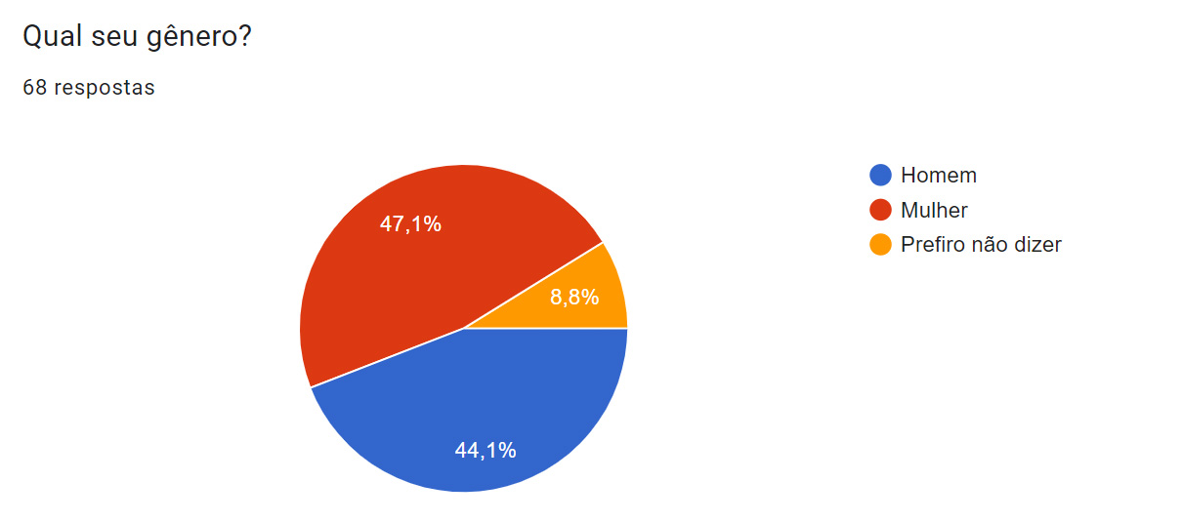

Fonte: dos autores.

Figura 14: Pergunta número 2; "Qual sua idade?".

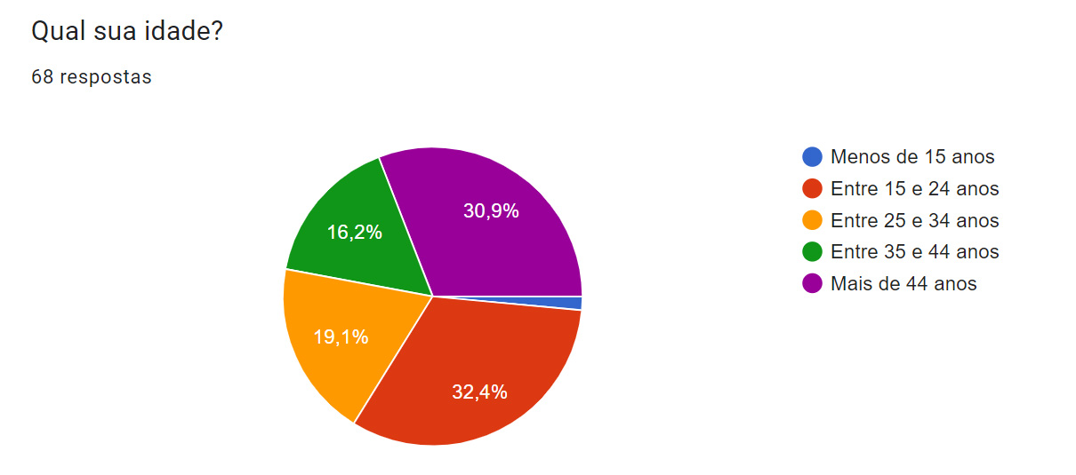

Fonte: dos autores.

Figura 15: Pergunta número 3; "Qual sua região?".

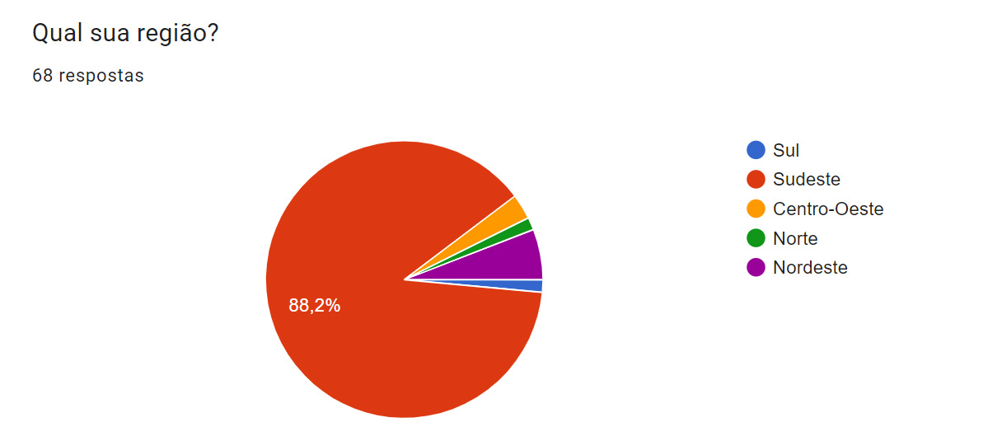

Fonte: dos autores.

Figura 16: Pergunta número 4; "Qual seu nível escolar?".

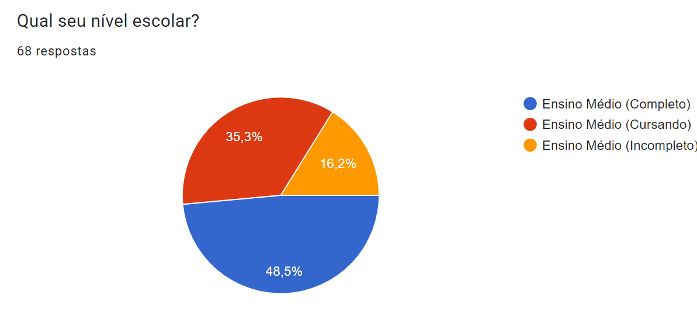

Fonte: dos autores.

Figura 17: Pergunta número 5; "Você cozinha com frequência?".

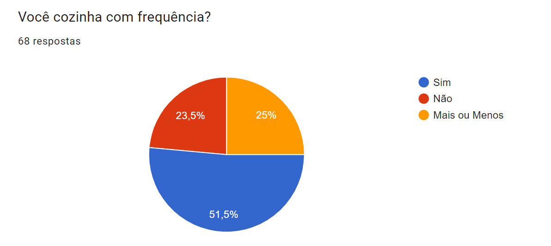

Fonte: dos autores.

Figura 18: Pergunta número 6; "Você costume ver receitas online?".

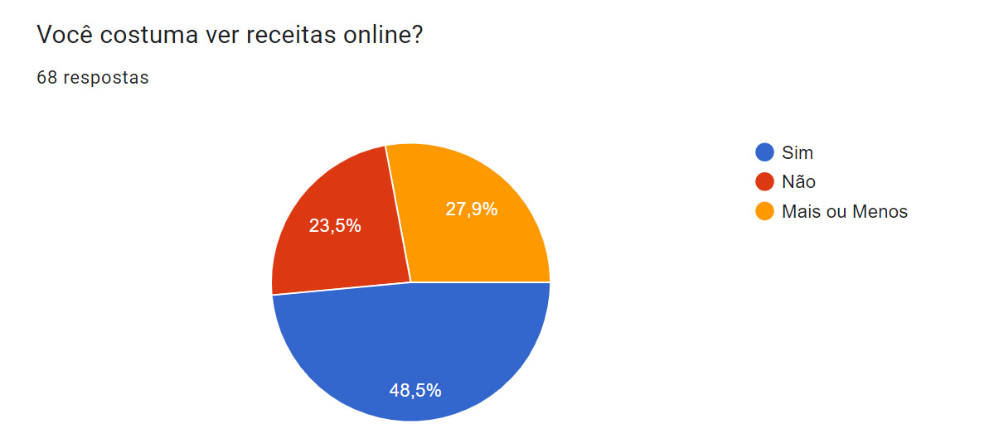

Fonte: dos autores.

Figura 19: Pergunta número 7; "Você é o tipo de pessoa que pesquisa várias receitas de um mesmo prato?".

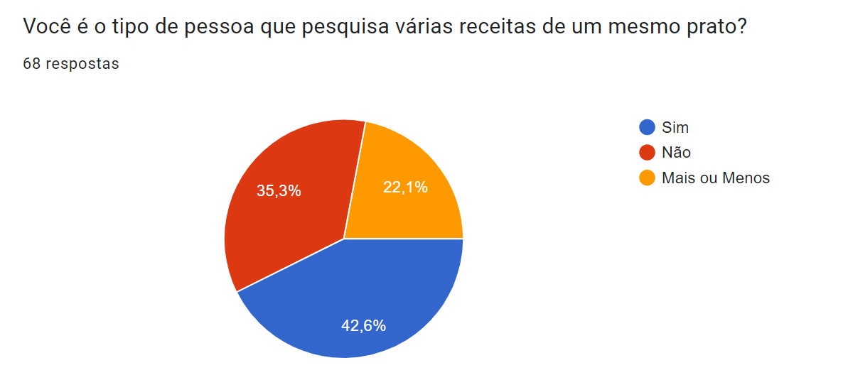

Fonte: dos autores.

Figura 20: Pergunta número 8; "Gosta de arriscar e fazer receitas diferentes do que você costuma fazer?".

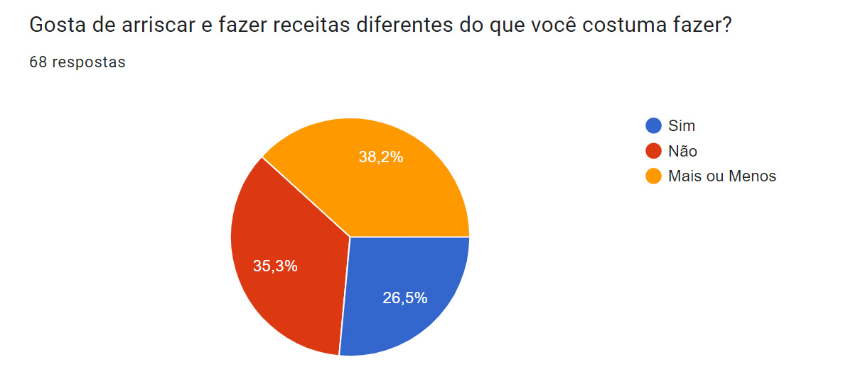

Fonte: dos autores.

Figura 21: Pergunta número 9; "Gosta de fazer suas próprias receitas?".

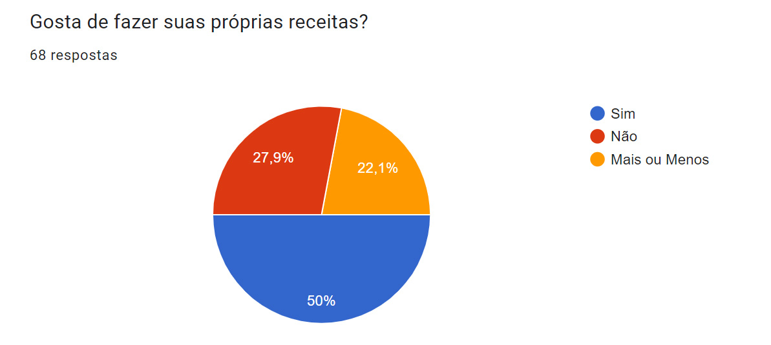

Fonte: dos autores.

Figura 22: Pergunta número 10; "Você gosta ou já preparou pratos de outras regiões (Norte, Nordeste, Sul etc.)".

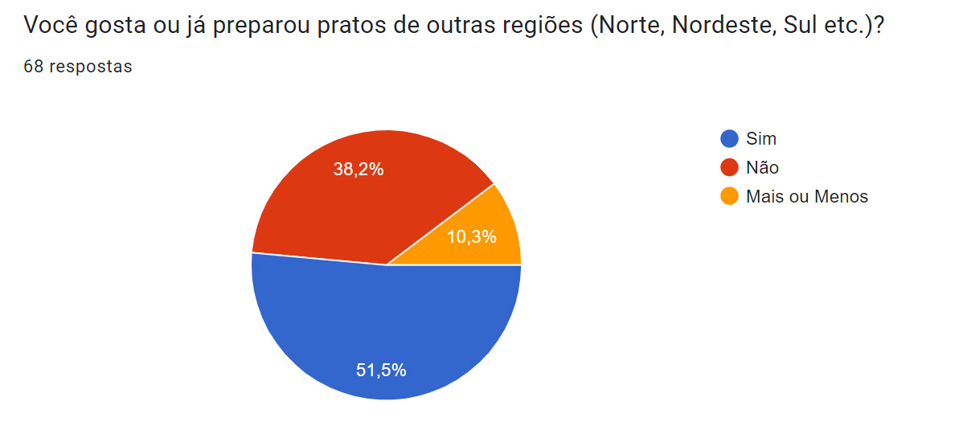

Fonte: dos autores.

Figura 23: Pergunta número 11; "Você já usou algum desses site/app de receitas?".

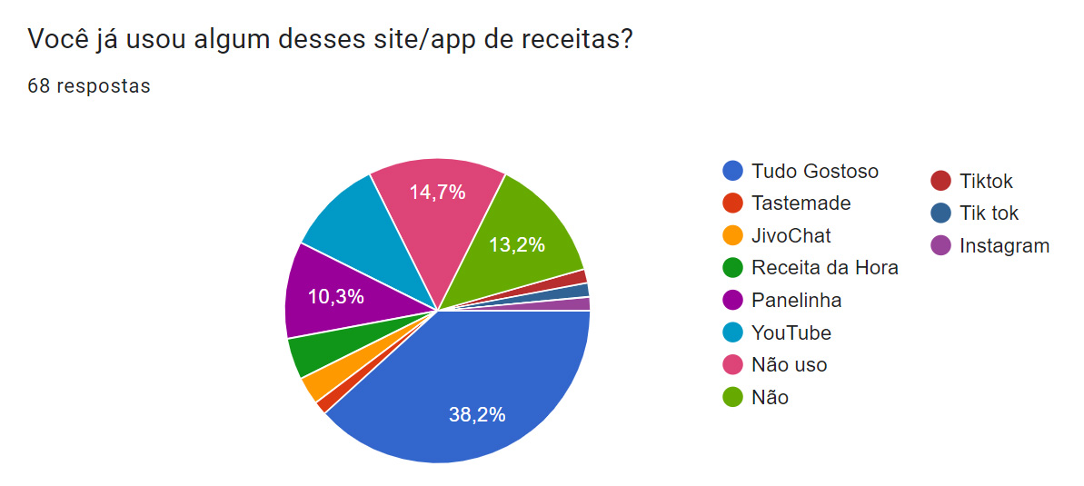

Fonte: dos autores.

Figura 24: Pergunta número 12; "Em um nível de 1 a 10, qual sua satisfação com os sites/app de culinária que você usa?".

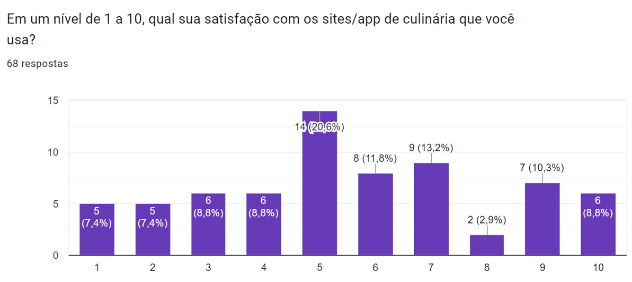

Fonte: dos autores.

Figura 25: Pergunta número 13; "Em um nível de 1 a 10, qual sua satisfação com os sites/app de culinária que você usa?".

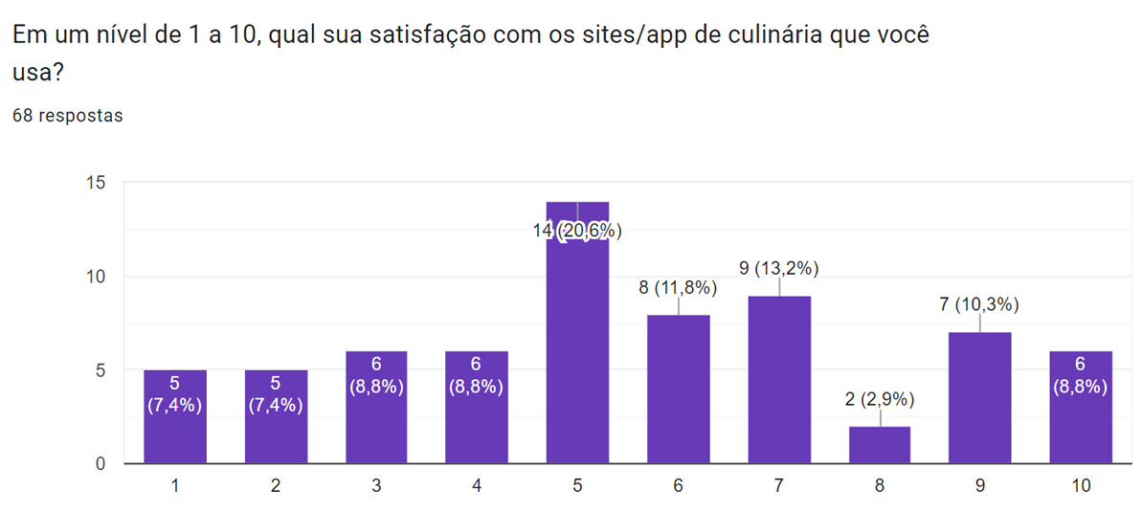

Fonte: dos autores.

### 4.2.4. Análise dos resultados

## 4.3. Descrição da situação problema

# 5 DESCRIÇÃO DA SOLUÇÃO

Desenvolvemos um site com o tema de comidas regionais brasileiras, buscando assim uma relação gastronômica e cultural em conjunto ao público geral. Trazendo conhecimento de receitas tanto de profissionais como amadores que o fazem por hobby.

## 5.1. Nome da solução (sistema)

Panelão gastronômico

## 5.2. Apresentação da solução – SW

Nosso aplicativo “Panelão Gastronômico” tem o intuito de trabalhar com comidas em uma escala completa, usando todas as regiões do Brasil. Sendo assim a solução foca em atender todas as culturas de comida.

A solução tem sido desenvolvida visando que muitos aplicativos que estão disponíveis para usarmos, não trabalham dessa forma que vamos trabalhar, são muito limitados a regiões. O Panelão Gastronômico quer ajudar a divulgação de comidas por todo país.

Queremos entregar um conforto rápido aos nossos usuários, sem métodos já conhecidos e sim com culinária expressa e renovadora.

Não será necessário ser dono de um restaurante, ou até um chefe de cozinha, apenas necessário que o usuário queira mostrar seu conhecimento de cozinha, ou até mesmo querer buscar conhecimento.

## 5.3. Ícone e/ou logomarca para o SW

Figura 26: logomarca – SW

Fonte: dos autores.

## 5.4. Requisitos do sistema

|  |  |
| --- | --- |
| RF 01 | O web site possuirá uma página inicial contendo imagens, vídeos, informações e hiperlinks para outras páginas; |
| RF 02 | O web site deve possuir uma página apresentando a empresa desenvolvedora; |
| RF 03 | O web site terá uma página de login para facilitar a entrada no site; |
| RF 04 | Ao se cadastrar o usuário terá disponibilidade total da sua conta no web site; |
| RF 05 | O web site receberá atualizações por seus administradores; |
| RF 06 | O web site armazenará fotos e vídeos fornecidas diretamente pelos seus administradores; |
| RF 07 | O web site apresentará fotos e vídeos aos usuários; |
| RF 08 | O web site deverá ter a interação entre páginas. |

|  |  |
| --- | --- |
| RNF 01 | O Web site terá um sistema de segurança para proteger dados inseridos pelos usuários; |
| RNF 02 | O Web site deverá conter uma página de contato para contatar os administradores do site; |
| RNF 03 | O Web site terá que fornece imagens e vídeos aos usuários; |
| RNF 04 | O Web site deve mostrar as comidas típicas de cada região; |
| RNF 05 | O Web site deverá exibir a escolha de cada região desejada. |

## 5.5. Análise dos Requisitos do sistema

Os requisitos funcionais é a parte que será mais apresentada ao usuário visualmente falando, analisando os mesmos, vemos que são requisitos importantes para a experiência do usuário ajudando na facilidade de locomoção dentro do site.

Já os requisitos não condicionais é a parte externa do Web site, onde só os desenvolvedores conseguem acessar pela administração e segurança dos demais usuários.

# 6. ESTUDO DE VIABILIDADE

## 6.1. Objetivo do sistema

Nosso projeto é destinado ao dinamismo em encontrar receitas nacionais, de chefes e cozinheiros caseiros, sendo especificado em que região é de cada receita, facilitando o acesso de comidas regionais e não regionais.

## 6.2. Funções e responsabilidades das pessoas

As responsabilidades estão sendo separadas para cada integrante por sua competência em fazer.

Edy Enzo Pereira da Silva está tomando a frente do projeto, sendo encarregado de programar e desenvolver o site, fazendo a parte técnica do trabalho;

Felipe de Sousa Vicente está sendo responsável pelos textos neste arquivo do TCC, ajudando também o Gustavo na parte do slogan e coisas relacionadas a propagandas do site.

Gustavo Verissimo Lopes, está na parte do design, sendo o auxiliar no layout do site e também o desenvolvedor do logo, tanto do site como o da empresa;

Mateus Lopes Gonçalves está na formatação do arquivo do TCC, distribuição de tarefas dos demais integrantes além da parte prática e teórica do banco de dados;

Matheus Henrique Nascimento de Assis é o auxiliar geral, ajudando na parte de textos do arquivo do TCC, além da formatação e da criação dos sites (empresa e site culinário).

## 6.3. Sistemas e/ou produtos concorrentes

De acordo com nossas pesquisas os seguintes sites são concorrentes do nosso software: Recepedia, Receitas Mondial e Tudo Gostoso. Acreditamos que sejam nossos concorrentes pois todos têm a função de facilitar o acesso às receitas, mostrando o passo a passo tanto em texto como em vídeo.

## 6.4 Arquitetura do sistema

O ingressante acessa o Website pela internet, passará pela barreira do firewall e iniciara o processo de login.

Após a ingressão e inscrição no Website caso o ingressante seja um administrador ele terá total acesso a adicionar e excluir imagens, vídeos e receitas.

Caso o ingressante seja um usuário comum ele terá o acesso somente a visualização e adição de receitas, visualização de imagens e vídeos e o geral da parte visual do Website.

Figura 27: Arquitetura do sistema.

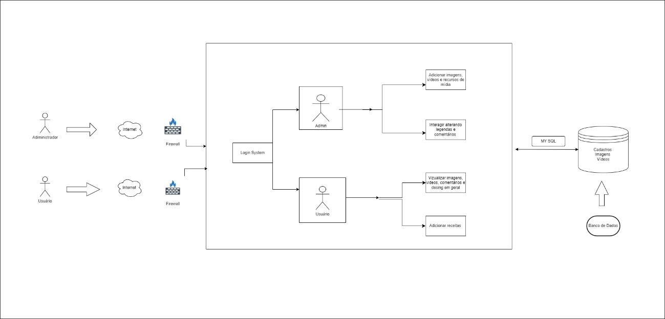

Fonte: dos autores.

## 6.5 Linguagens de programação

As escolhas das linguagens de programação foram devidamente selecionadas atendendo as necessidades do Website e levamos em consideração as linguagens que temos conhecimento avançado.

PHP “é uma linguagem que permite criar sites WEB dinâmicos, possibilitando uma interação com o usuário através de formulários, parâmetros da URL e links. ” (BARRETO, 2020).

O principal elemento que escolhemos foi o HTML já que “ A Linguagem de Marcação de Hipertexto (HTML) é uma linguagem de computador que compõe a maior parte das páginas da internet e dos aplicativos online. ” (Andrei L, 2023).

Para o auxílio com o HTML selecionamos também o CSS que segundo o Mdn Web Docs

“É uma linguagem de estilo usado para descrever a apresentação de um documento escrito em HTML ou em XML. O CSS descreve como elementos são mostrados na tela, no papel, na fala ou em outras mídias. ”

## 6.6 Banco de dados candidatos

Visando manter cadastros, imagens, vídeos em nosso website, é de extrema importância conter com um banco de dados adequado e seguro. Levando isso em consideração avaliamos alguns Sistemas Gerenciadores de Banco de Dados, contendo o SQL Server, MySQL e Oracle. Após considerarmos a facilidade de uso, segurança de dados e compatibilidade com diversos sistemas, escolhemos o MySQL.

O MySQL segundo o Pedro Pisa

é um sistema gerenciador de banco de dados relacional de código aberto. O MySQL utiliza a linguagem SQL (Structure Query Language – Linguagem de Consulta Estruturada), que é a linguagem mais popular para inserir, acessar e gerenciar o conteúdo armazenado num banco de dados. (PISA, 2022).

Com essa escolha estamos seguros que nosso Website terá um banco de dados com escalabilidade e confiabilidade de grande maestria e segurança.

6.7. Custo de produção do projeto

### 6.7.1. Despesas fixas mensais

Figura 28: Lista; despesas mensais.

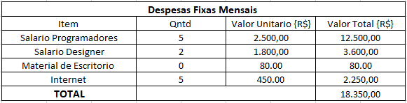

Fonte: dos autores.

### 6.7.2. Hardware e Software

Figura 29: Listas; Hardware e Sofrtware.

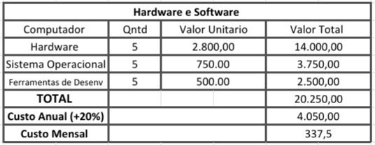

Fonte: dos autores.

### 6.7.4. Treinamento e manutenção

Figura 30: Listas; treinamento e manutenção.

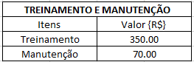

Fonte: dos autores.

## 6.8. Análise de risco

A análise dos riscos é utilizada para localizar os riscos que podem aparecer durante o desenvolvimento do sistema, em que esses riscos podem afetar o nosso projeto, afetando até mesmo a própria empresa.

Com a análise de riscos podemos abrir uma lista de prioridades de riscos, colocando os com mais urgência em primeiro lugar a ser resolvidos. Com isso melhoramos o desempenho da empresa evitando mais problemas a se solucionar.

### 6.8.1. Riscos elencados

1. Os desenvolvedores não ter controle do sistema;
2. A equipe não concluir as metas necessárias;
3. Comunicação ruim aos demais participantes do projeto;
4. Os desenvolvedores não trabalharem todas as áreas do site;
5. Problemas com desenvolvimento básico do sistema;
6. Conflitos na equipe durante a distribuição dos trabalhos;
7. Falta de estudo teórico por parte da equipe.

### 6.8.2. Ações preventivas

**a)** A criação de um cronograma objetivo mostrando o que todos envolvidos no projeto devem cumprir;

**b)** Para evitar maiores problemas dentro do projeto, será colocado testes sobre manutenção mensalmente para melhor desempenho;

**c)** A empresa deve disponibilizar as informações necessárias sobre o tema do trabalho, com treinamentos implantados aos funcionários, melhorando a eficiência dos mesmos;

**d)** A empresa deve colocar cada funcionário em sua devida área, para que fique mais eficiente o trabalho de cada um trabalhando em sua especificação;

**e)** Para evolução do projeto será necessária uma revisão, para correção de desenvolvimento textual, evitando palavras repetitivas e textos que possam ficar errados;

**f)** A falta de uma base para o projeto pode ocasionar em mais problemas futuros. O planejamento com escopo se faz necessário nesse trabalho.

### 6.8.3. Ações Corretivas

**a)** Contratar pessoas especializadas na área;

**b)** Trabalhar com diversos planos por precaução;

**c)** A empresa deve sempre cuidar do site fazendo atualizações preventivas, sempre melhorando o acesso ao site;

**d)** Durante contratações a empresa tem o papel fundamental de avaliar rigorosamente o currículo do funcionário, colocando o mesmo em sua devida função;

**e)** A empresa deve estar vinculada diretamente com os funcionários para que não tenha problemas de comunicação com os mesmos.

## 6.9. Cronograma de desenvolvimento

Figura 31: Cronograma de desenvolvimento; feito via Excel.

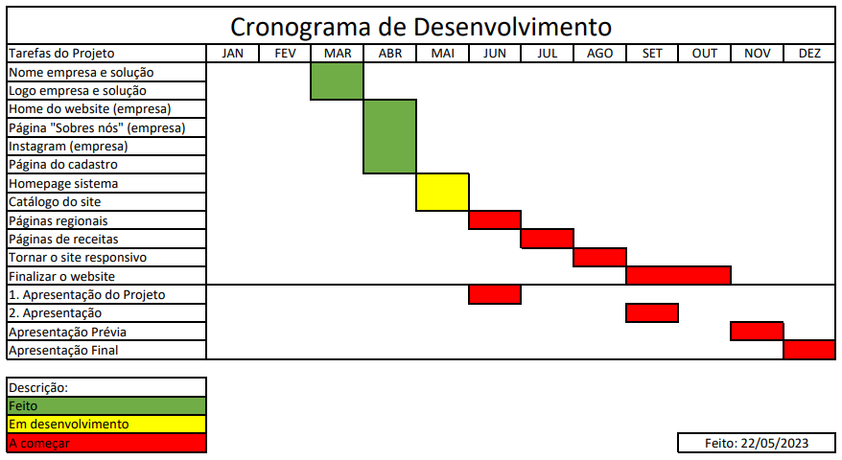

Fonte: dos autores.

# 7. DIAGRAMAS DO SISTEMA (Modelagem)

## 7.1. Diagramas de Caso de Uso Geral

Figura 32: Diagrama de caso de uso geral.

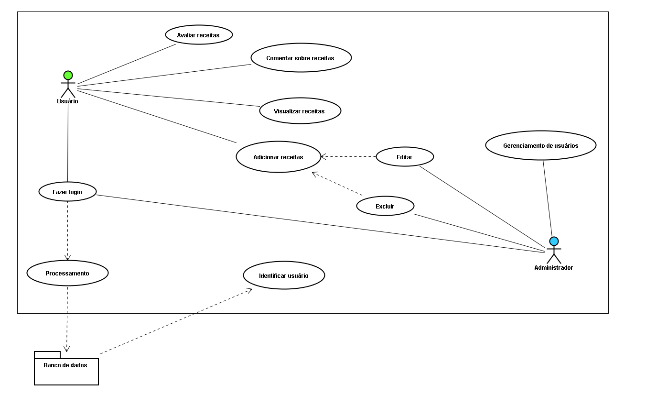

Fonte: dos autores.

## 7.2. Diagramas de Caso de Uso de Pacotes (subsistemas)

Figura 33: Diagrama de caso de uso de pacotes (subsistemas).

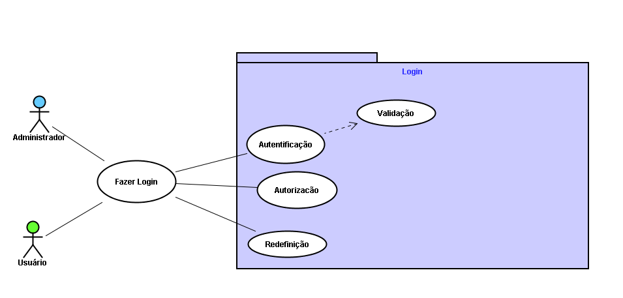

Fonte: dos autores.

Figura 34: Diagrama; subsistemas.

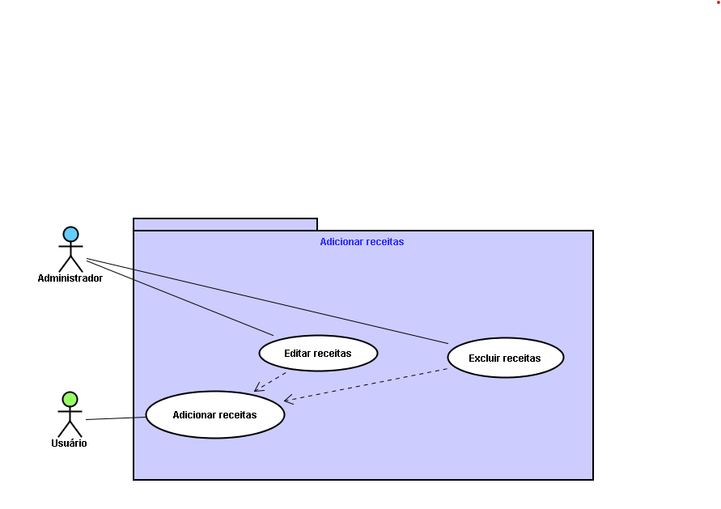

Fonte: dos autores.

Figura 35: Diagrama; subsistemas.

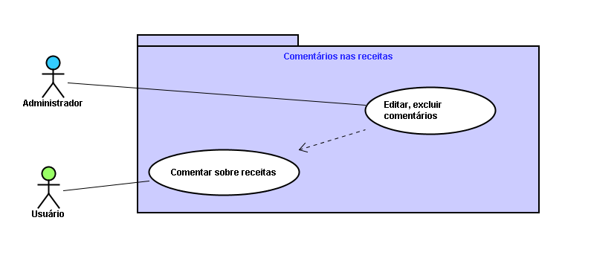

Fonte: dos autores.

Figura 36: Diagramas; subsistemas.

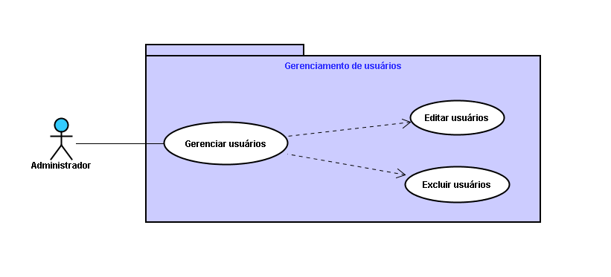

Fonte: dos autores.

Figura 37: Diagramas; subsistemas.

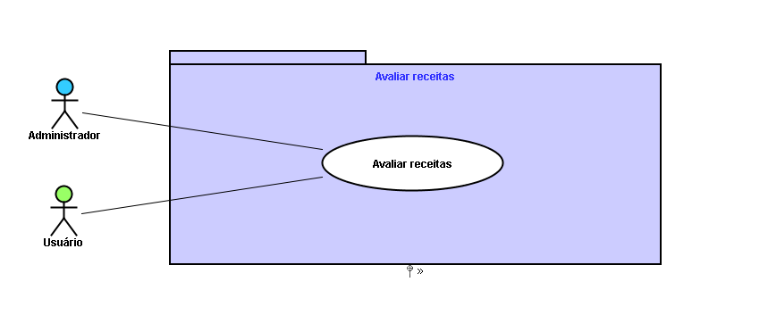

Fonte: dos autores.

## 7.3. Descritivos dos fluxos dos casos de uso

**DESCRITIVOS DE CASOS DE USO**

|  |  |  |
| --- | --- | --- |
| **Número do documento:** | | |
| **Título: Administrador Central** | | |
| Diagrama de caso de uso geral | | |
| **Resumo: Descrever a sequência de ações necessárias para o usuário realizar login e utilizar o aplicativo.** | | |
| **Ator principal: Usuário** | **Restrições: Nenhuma** | |
|  | **Pré-requisitos: Fazer login.** | **Pós-requisitos:**  **Nenhum** |
| FLUXO PRINCIPAL | | |
| AÇÕES DO ATOR | AÇÕES DO SISTEMA | |
| 1. Efetuar o login. |  | |
|  | 1. Identificar o usuário. | |
|  |  | |
| 1. Entrar no Website. |  | |

**DESCRITIVOS DE CASOS DE USO**

|  |  |  |
| --- | --- | --- |
| **Número do documento:** | | |
| **Título: Administrador Central** | | |
| Diagrama de caso de uso geral | | |
| **Resumo: Descrever a sequência de ações necessárias para o usuário adicionar a sua receita.** | | |
| **Ator principal: Usuário** | **Restrições: Nenhuma** | |
|  | **Pré-requisitos: Adicionar receitas** | **Pós-requisitos:**  **Nenhum** |
| FLUXO PRINCIPAL | | |
| AÇÕES DO ATOR | AÇÕES DO SISTEMA | |
| 1. Adicionar receita. |  | |
|  | 1. Abrir layout para adicionar receitas. | |
|  |  | |
| 1. Adicionar informações sobre a receita. |  | |

**DESCRITIVOS DE CASOS DE USO**

|  |  |  |
| --- | --- | --- |
| **Número do documento:** | | |
| **Título: Administrador Central** | | |
| Diagrama de caso de uso geral | | |
| **Resumo: Descrever a sequência de ações necessárias para o usuário adicionar a sua receita.** | | |
| **Ator principal: Usuário** | **Restrições: Nenhuma** | |
|  | **Pré-requisitos: Adicionar comentários** | **Pós-requisitos:**  **Nenhum** |
| FLUXO PRINCIPAL | | |
| AÇÕES DO ATOR | AÇÕES DO SISTEMA | |
| 1. Adicionar comentário. |  | |
|  | 1. Mostrar comentário na página. | |
|  |  | |

**DESCRITIVOS DE CASOS DE USO**

|  |  |  |
| --- | --- | --- |
| **Número do documento:** | | |
| **Título: Administrador Central** | | |
| Diagrama de caso de uso geral | | |
| **Resumo: Descrever a sequência de ações necessárias para o usuário adicionar a sua receita.** | | |
| **Ator principal: Usuário** | **Restrições: Nenhuma** | |
|  | **Pré-requisitos: Gerenciamento de usuários** | **Pós-requisitos:**  **Nenhum** |
| FLUXO PRINCIPAL | | |
| AÇÕES DO ATOR | AÇÕES DO SISTEMA | |
|  |  | |
|  | 1. Armazena-los no banco de dados, editar nomes, excluir usuários. | |
|  |  | |

**DESCRITIVOS DE CASOS DE USO**

|  |  |  |
| --- | --- | --- |
| **Número do documento:** | | |
| **Título: Administrador Central** | | |
| Diagrama de caso de uso geral | | |
| **Resumo: Descrever a sequência de ações necessárias para o usuário adicionar a sua receita.** | | |
| **Ator principal: Usuário** | **Restrições: Nenhuma** | |
|  | **Pré-requisitos: Avaliar comentário** | **Pós-requisitos:**  **Nenhum** |
| FLUXO PRINCIPAL | | |
| AÇÕES DO ATOR | AÇÕES DO SISTEMA | |
| 1. Avaliar comentário. |  | |
|  | 1. Mostrar avaliações. | |
|  |  | |

## 7.4. Diagrama de sequência do sistema

Figura 38: Diagrama de sequência do sistema.

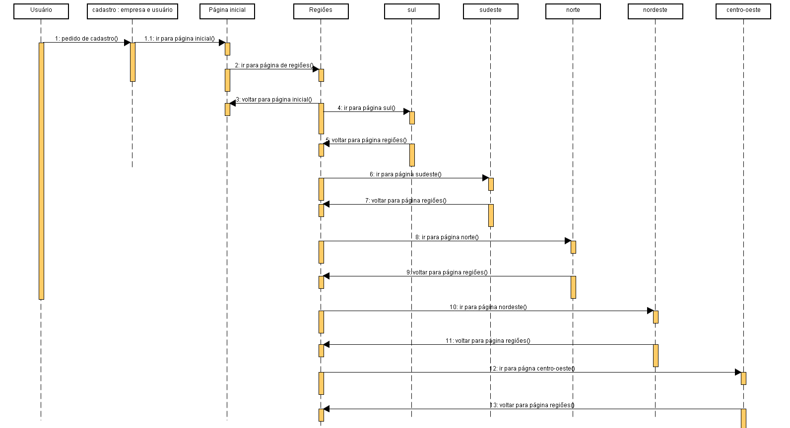

Fonte: dos autores.

## 7.5. Diagrama de Modelo-Entidade-Relacionamento – MER

Figura 39: Diagrama; MER.

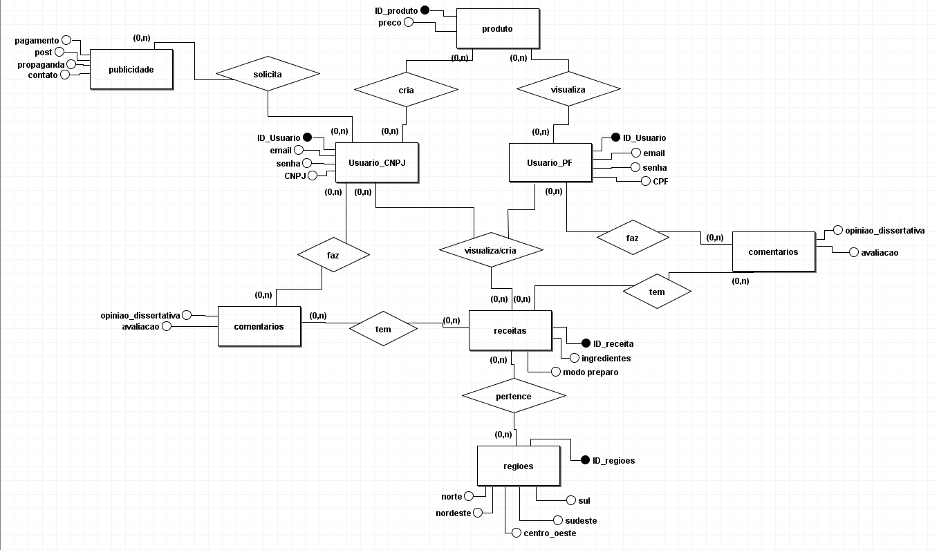

Fonte: dos autores.

## 7.7. Diagrama de classes do sistema

Figura 40: Diagrama de classes do sistema.

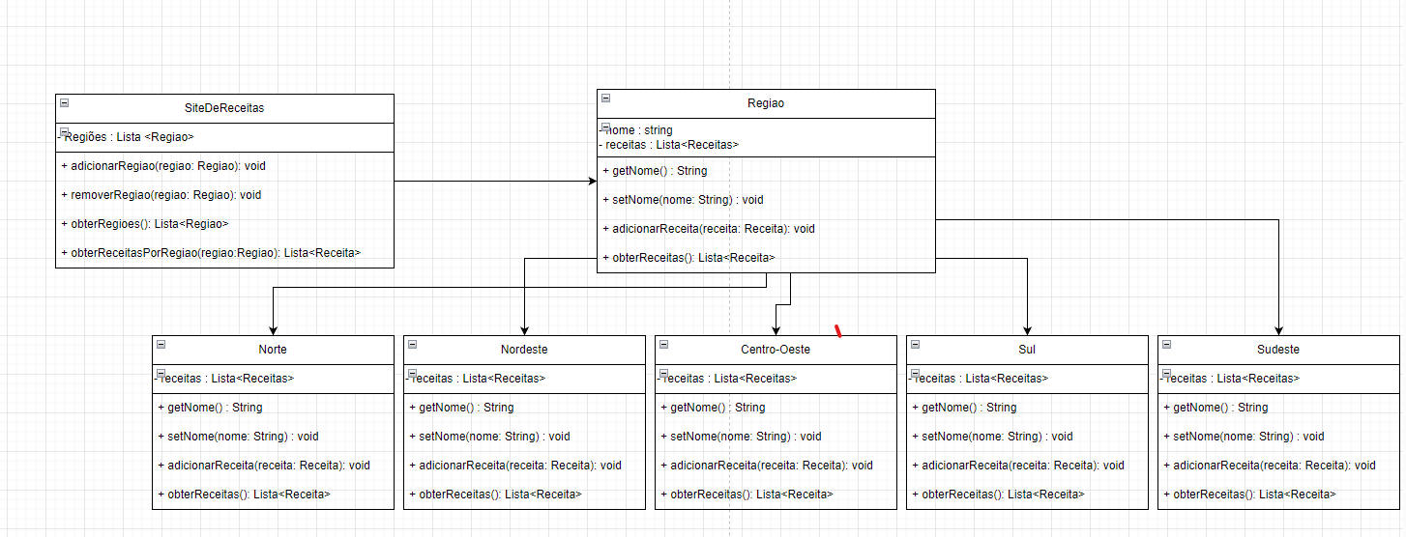

Fonte: dos autores.

# 8. Protótipos do sistema

8.1. Telas prototípicas do sistema

Figura 41: Home do site; protótipo.

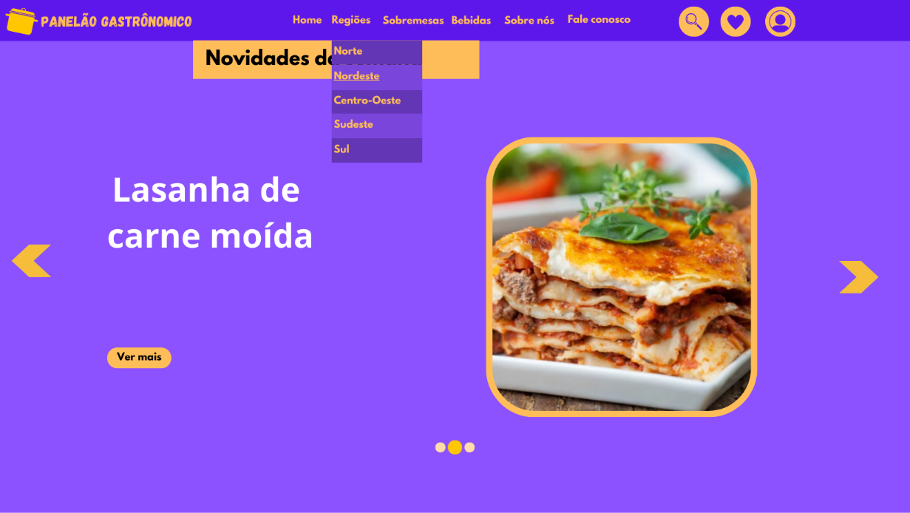

Fonte: dos autores.

Figura 42: Home do site; protótipo.

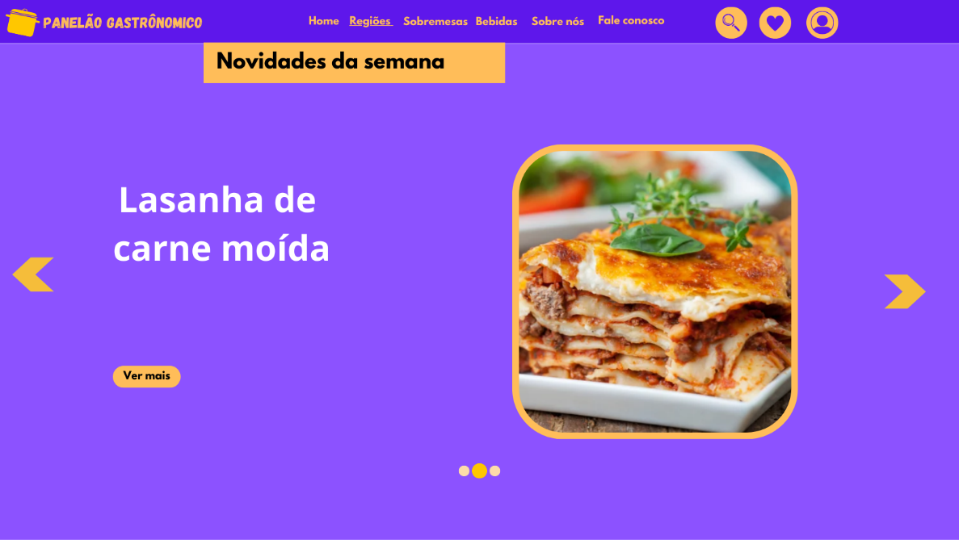

Fonte: dos autores.

8.2. Storyboard

Figura 43: Apresentação ao Storyboard.

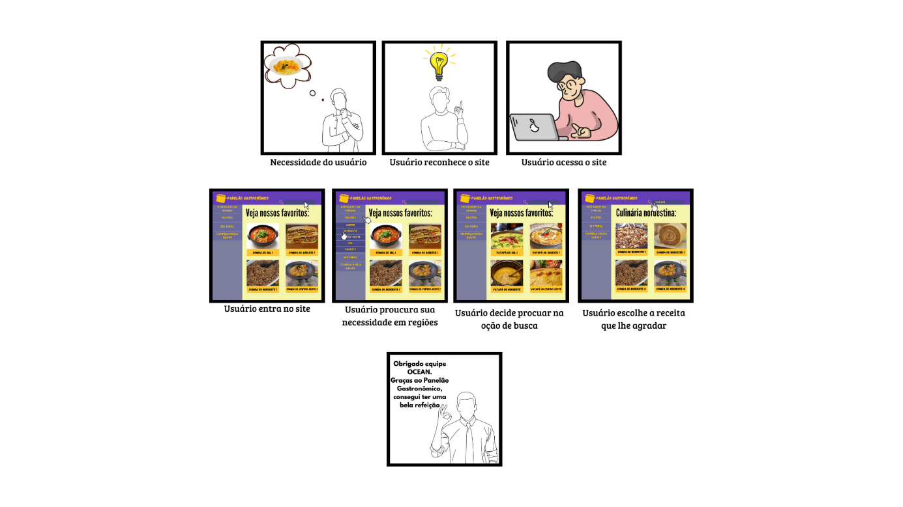

Fonte: dos autores.

8.3. Avaliação de uso do sistema

8.4. Análise da UX

Analisando o produto apresentado por essa equipe, algumas conclusões de mudanças e pontos positivos podem ser citadas, isso com base a minha área de trabalho em uma rede de restaurantes.

As competências de apresentação foram cumpridas com excelência, as cores utilizadas no produto são chamativas e te prendem a aplicação, isso é essencial nesse tipo de produto pois os clientes devem ficar presos ao que procuram, de forma com que possam sair satisfeitos dali sem precisar buscar mais opções presentes na internet.

Por meios do documento e proposta principal da solução, aponto que poderia ser colocado bebidas também, como por exemplo uma possível carta de vinhos, ou até mesmo bebidas exóticas que estão fora do nosso conhecimento. Um trabalho ousado, porém, muito bem detalhado, trabalhando de forma abrangente com todas as regiões, onde as pessoas em qualquer localidade do Brasil podem saber exatamente o que está sendo consumido do outro lado do país.

A solução gera incentivos e empregabilidade, com criação de restaurantes de modalidades diferentes em lugares diferente. Restaurantes do norte no sul, restaurantes do sul no norte, tudo isso é claro com essa forma de trabalho da Ocean, que está gerando empregos com um celular na palma da mão.